Description de la base de données
Chaque groupe doit constituer sa propose base d’images d’escaliers (entre 5-10 images max).
Image | Vérité terrain | Commentaires
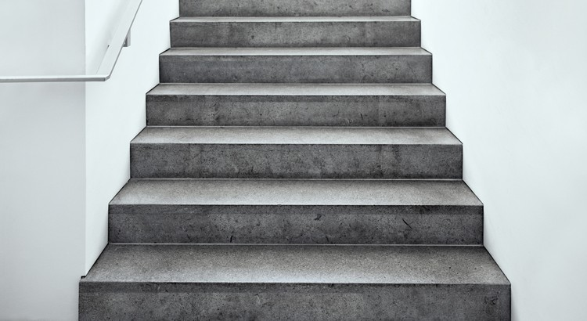 | 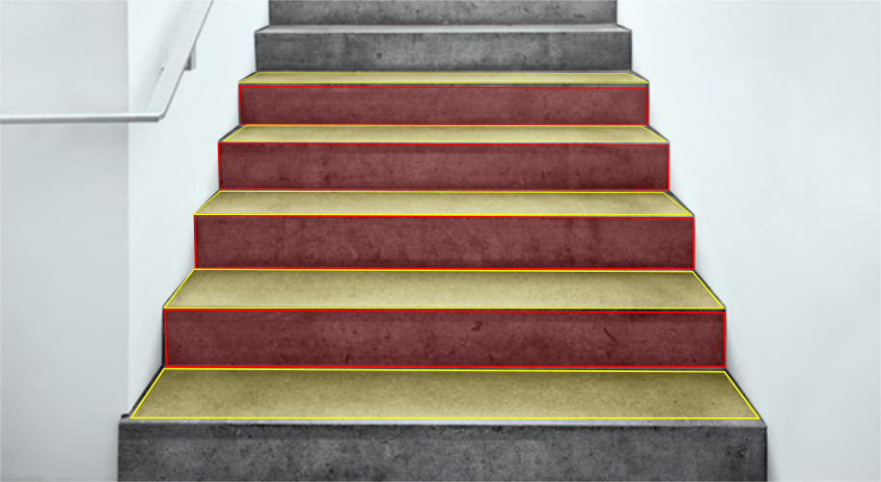 | Pourquoi ce choix ?  Quel est le but de faire marche/contre marche ?  Comment peut-on faire la distinction entre marche et contre marche ?

